**今日动态**

11.15 星期二 晴

班级人数：25人，今日实到：20人。

**一日生活活动篇**  

|  |  |  |  |  |  |
| --- | --- | --- | --- | --- | --- |
| **姓名** | **情绪** | **区域活动** | **进餐** | **午睡** | **备注** |
| **杨子宸** | **★** | **√** | **★** | **★** | **★：**  **好、**  **吃完、**  **睡着。**  **●：**  **一般、**  **未吃完、**  **未睡。** |
| **黄英豪** | **★** | **√** | **★** | **★** |
| **薛远憬** | **请假** | **请假** | **请假** | **请假** |
| **蔡承轩** | **请假** | **请假** | **请假** | **请假** |
| **梅语辰** | **★** | **✕** | **★** | **★** |
| **于一鸣** | **★** | **√** | **★** | **★** |
| **姜怀逸** | **★** | **√** | **★** | **★** |
| **姜怀兴** | **★** | **√** | **★** | **★** |
| **肖铭轩** | **★** | **√** | **★** | **★** |
| **周成旭** | **★** | **√** | **★** | **★** |
| **顾书言** | **★** | **√** | **★** | **★** |
| **许烁** | **请假** | **请假** | **请假** | **请假** |
| **张嘉辰** | **★** | **√** | **●** | **★** |
| **史芯宁** | **●** | **√** | **★** | **★** |
| **高语晴** | **★** | **√** | **★** | **★** |
| **吕卓彤** | **★** | **√** | **★** | **★** |
| **刘若熙** | **★** | **√** | **★** | **★** |
| **丁趙妍** | **★** | **√** | **★** | **★** |
| **朱宸钰** | **请假** | **请假** | **请假** | **请假** |
| **龚昕苒** | **★** | **✕** | **★** | **★** |
| **李诗雨** | **★** | **✕** | **★** | **★** |
| **杨静宸** | **★** | **√** | **●** | **★** |
| **赵静姝** | **★** | **√** | **★** | **★** |
| **唐文津** | **★** | **√** | **★** | **★** |
| **雷嘉怡** | **请假** | **请假** | **请假** | **请假** |

**今日食谱：土豆牛腩、百叶炒青菜、番茄鸡蛋汤**

**区域游戏篇**  

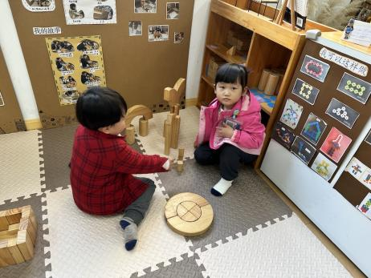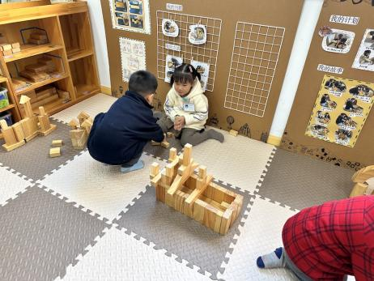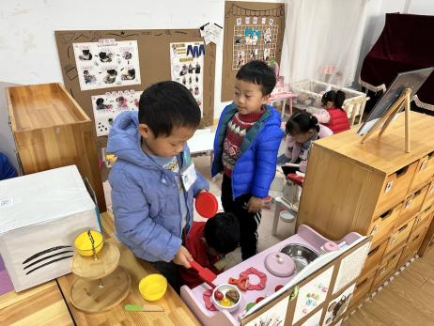

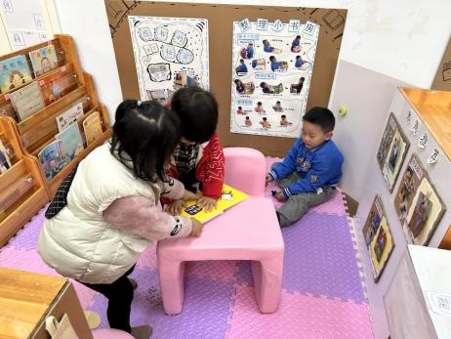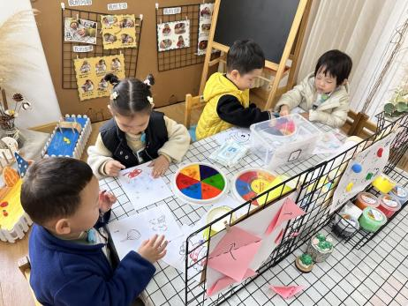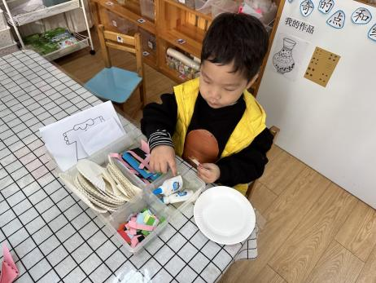

今天早上有三位宝宝来的比较晚，没有玩到区域游戏。其他宝宝喝完牛奶都能够自主选择自己喜欢的玩具进行游戏。

下午我们又进行了区域游戏，宝宝们吃完饭，赶紧进去区域进行游戏来。

**户外游戏篇**  

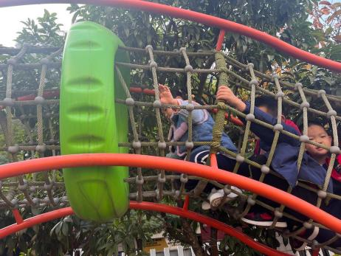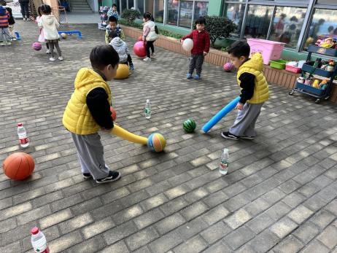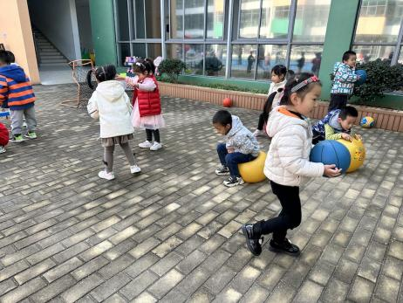

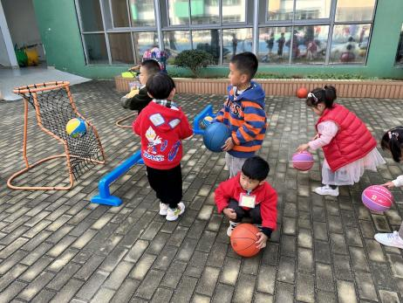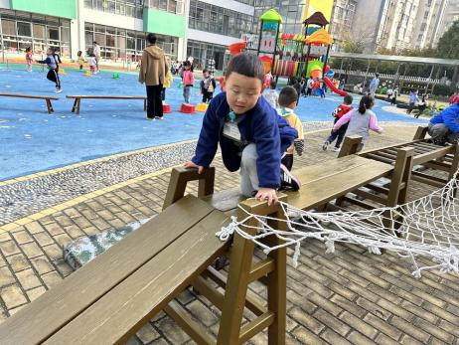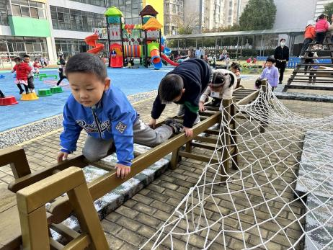

今天我们进行的是户外混龄游戏，孩子们都选择了自己喜欢游戏，玩了一会，也能够主动脱衣服、喝水。

**集体活动篇**  

1. 社会：花儿好看我不摘

《花儿好看我不摘》是一节社会文明礼仪的活动，本次活动主要是选取日常生活中的事件，在互相讨论的过程中懂得花儿是用来给大家欣赏的，它能美化我们周围环境，陶冶情操，花儿虽然好看但不能去摘花。

在风景如画的公园、在优美恬静的小区，有时会出现成人、孩子践踏草坪、摘花等不和谐的“景观”。在孩子散步时，我们也会发现孩子有摘花、采树叶、踩草坪的情况，为了让孩子养成良好的社会行为，知道花儿好看我不摘是每个人应该遵守的社会公德，除了在日常生活中的引导，还需要有集体活动让孩子来体验。

1. 延时班：音乐：变身小动物

见视频。

 **家园配合**  

各位家长好！

安全教育《不挤不抢好朋友》还有好多宝宝没完成！大家赶紧完成一下哦！

执笔人：张洁